Actividad 8

Crea una página web que nos permita introducir el número de filas / columnas de una tabla que tendremos que crear con JS. Solo se pedirá un número (mismo número de filas que de columnas.
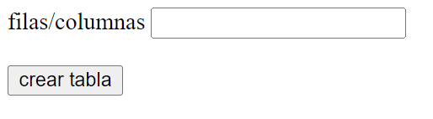

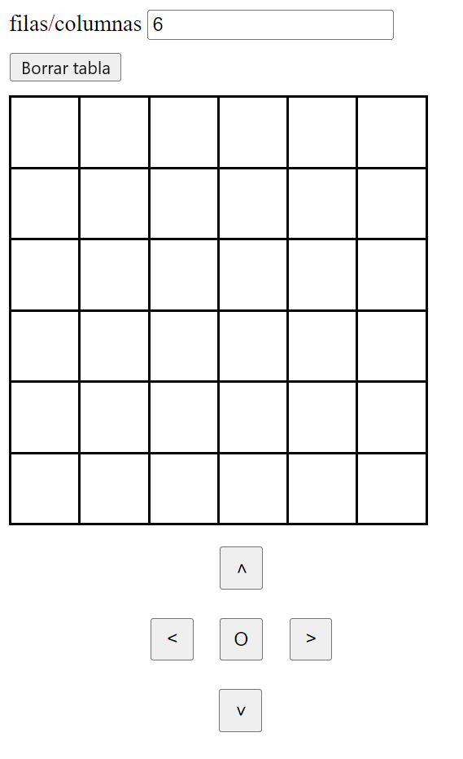

Una vez creemos la tabla con los “botones “ correspondientes desplazaremos una “bolita” dentro del tablero

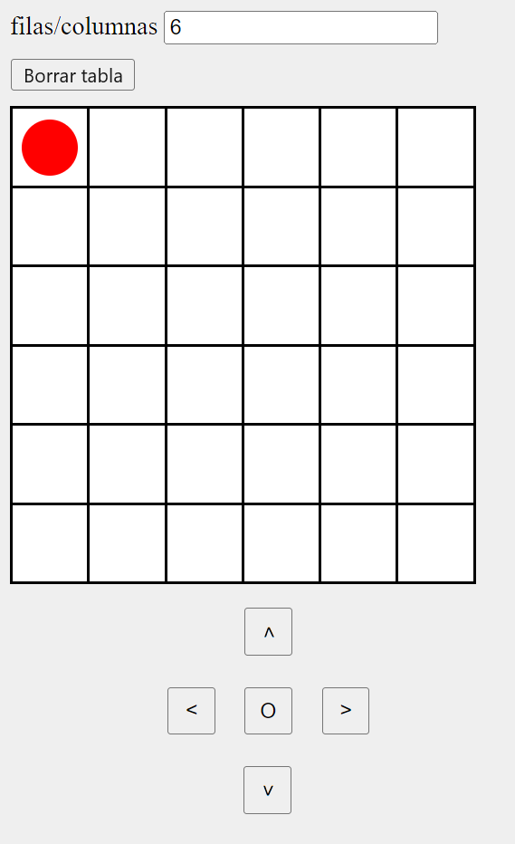
Tendremos también que permitirle cambiar el color a la “bolita” así como su tamaño.

